紅綠燈先知

指導老師：曾士桓 老師

組員：劉晉豪**、**謝正德**、**林浚誠

**簡介**

科技產品及APP廣被大眾所使用，GPS導航也是其中一項，GPS導航並不具有非常完整的功能，像是通知前方紅綠燈秒數功能，於是我們為提早提醒駕駛人前方紅綠燈剩餘之秒數，以GPS導航為基底，加上前方紅綠燈秒數提醒來實作此專題，讓GPS導航的使用者能夠知道前方紅綠燈剩餘秒數，使得安全係數更提升。

**動機**

在現代社會中機車已成為年輕人不可或缺的一種交通工具，然而大部分紅綠燈都沒有設置秒數號誌，使得用路人不知道當前號誌的剩餘秒數，無法拿捏是否該準備停下來而造成闖紅燈抑或是來不及通過路口急煞而造成車禍的發生。

為達成預防此類事件的發生，本APP需要結合GPS以及聲音通知駕駛人前方紅綠燈剩餘之秒數。

**需求分析**

藉由圖形化界面來顯示當前行駛道路的平面地圖，以利使用者對於此APP有較優的操作體驗，透過使用者接受存取GPS定位來獲得當前位置，並且連結上市政府行控中心獲得前方路口紅綠燈的燈號及剩餘秒數，讓使用者能第一時間知道前路口燈號狀況，避免黃紅燈時不清楚當前燈號狀況而出現路口急煞造成後續的交通事故的情況發生，大大降低路口車禍事故發生率，透過從行控中心獲得之當前週遭車況結合人工智慧，替使用者規劃到目的地的建議路線，能有效避開尖峰時段的塞車車流，因使用者接受存取GPS故能透過GPS做行車車速測量，避免使用者行車車速過高遭違規舉發及降低車禍發生率，同時使用介面為地圖，行動裝置搭配手機架使用此APP能同時兼具導航之功能，不論是汽車駕駛或機車騎士均可透過手機使用此APP，達成多功能合一。

**需求功能說明**

為了讓使用者能在本APP中直接查看地圖

， 我們將從google map中擷取地圖資訊並顯示於APP中。

為達成規劃路線之功能，我們需透過GPS技術達到定位與導航的功能。

然而本APP最主要的功能，提早得知紅綠燈當前的狀態與剩餘秒數， 必須透過網路爬蟲來擷取交控中心內的各項資訊， 並結合地圖與GPS來顯示於APP中來提醒使用者，以達到提前剎車之功用。

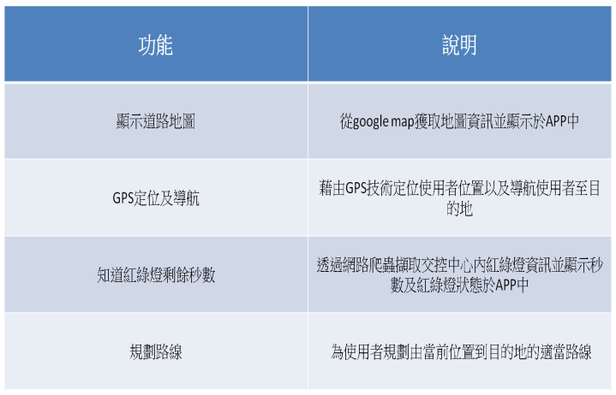

（表一）需求功能說明

**系統架構說明**

本系統主要透過手機APP為使用者、交控中心以及Google map建立溝通平台，APP將從Google map及交控中心取得的資料彙整後，於APP終將重要資訊顯示給使用者觀看，大幅減少使用者自己去查看Google map及交控中心資訊的時間。

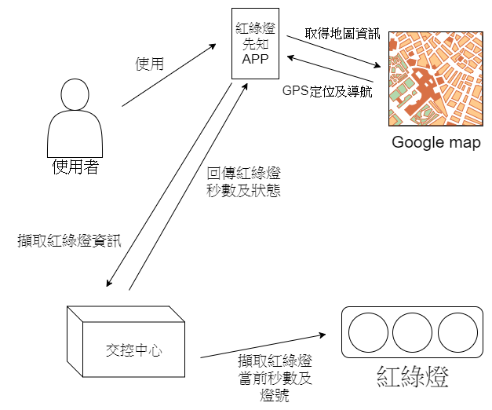

（圖一）系統架構圖

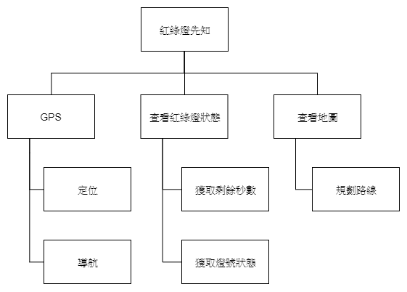

（圖二）功能架構圖

(表二)

|  |  |  |
| --- | --- | --- |
| 功能項目 | 功能項目操作 | 說明 |
| GPS | 定位 | 使用者可透過GPS獲取當前的位置訊息 |
| 導航 | 使用者獲取GPS定位後，即可使用點到點之間的引路功能 |
| 查看紅綠燈狀態 | 獲取剩餘秒數 | 系統透過擷取行控中心的資料，獲取紅綠燈之剩餘秒數，並顯示於APP中 |
| 獲取燈號狀態 | 系統透過擷取行控中心的資料，獲取紅綠燈之狀態，並顯示於APP中 |
| 查看地圖 | 規劃路線 | 使用者可在APP上規劃自己欲到達目的地之路線 |

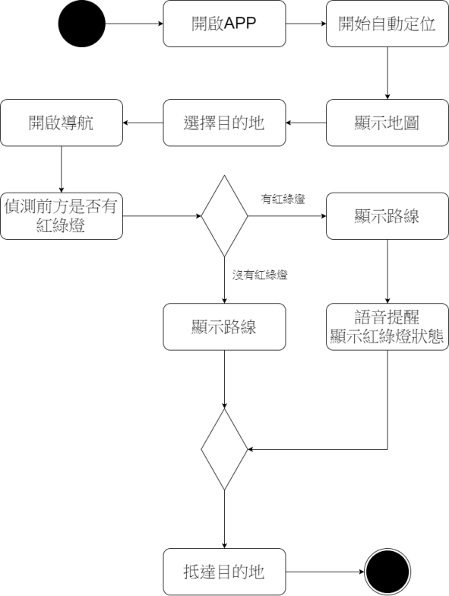

（圖三）活動圖

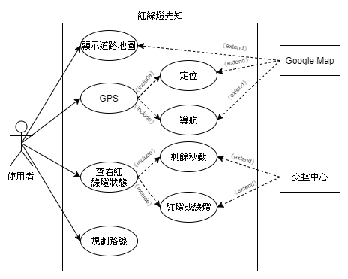

（圖四）使用案例圖

**系統類別圖**

本系統由三個主要的類別所組成，分別是

：”GPS”，”webCrawler”以及”myMap”，

首先 GPS 內包含了獲取現在位置的函式getPosition() 並且回傳位置的”字串”，獲取時速的函式 getSpeed() 並回傳浮點數；webCrawler

則包含了獲取紅綠燈資訊的catchStatus() 以及 catchSeconds() ，分別獲得紅綠燈狀態的字串和紅綠燈秒數的浮點數； myMap() 則負責所有與GoogleMap的溝通，有連結、顯示，以及導航的功能。

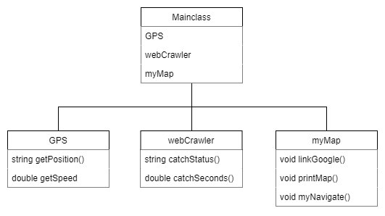

(圖五)類別圖

**實做畫面**

為了讓使用者可以輕鬆直觀的操作本APP所以應用程式一打開即是規劃路線的畫面，使用者可直接在初使畫面做到搜尋地點即規畫路線的功能 (如圖六)，規劃完路線後

即可點選「開始」按鈕開始導航的功能，在行進過程中，

若前方路口有交通號誌時，系統將會在頁面上標記前方路口號誌現在的燈號以及剩餘秒數 (如圖七、圖八)，為了使用者的行車安全，本系統也提供了語音通知的功能，使用者亦可自行決定是否將語音通知打開 (如圖九)，從右到左分別有：持續提醒、只在接近時提醒以及不提醒之功能。

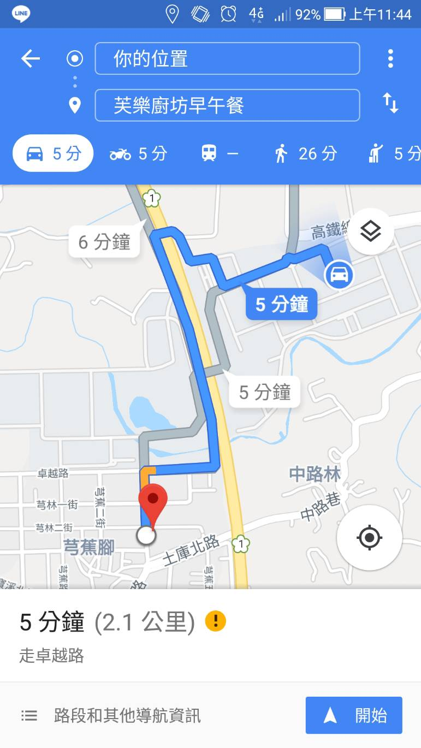

(圖六)初始畫面

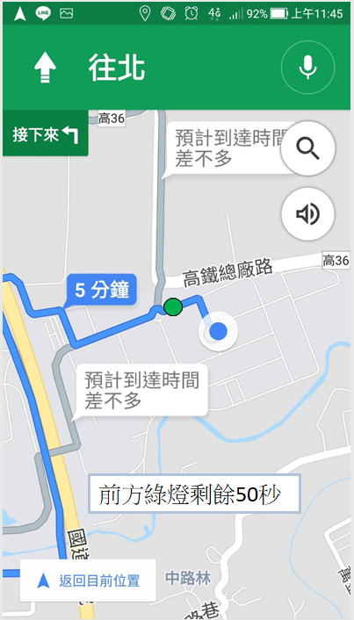

(圖七)綠燈時之狀態

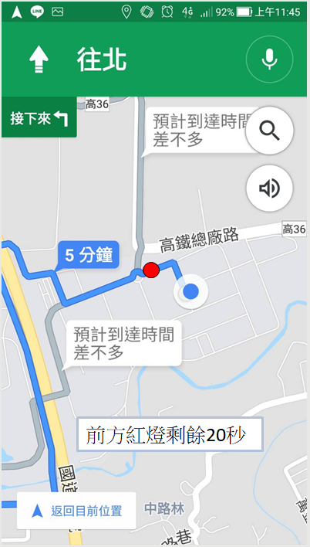

(圖八)紅燈時之狀態

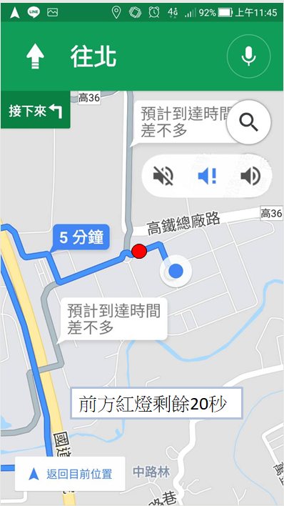

(圖九)語音提示選項

**工作進度表**

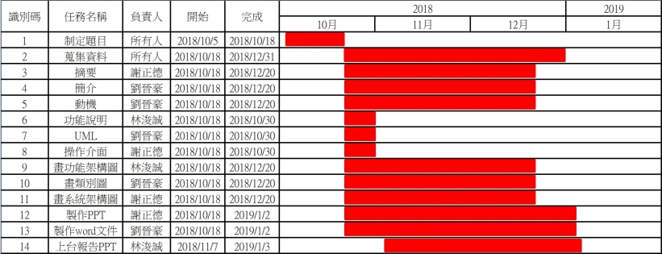

**使用工具**

1. draw.io:

用來繪製各種UML的圖示，介面簡單好懂，各種圖案也都是一應俱全。

2.Powerpoint:

主要的簡報工具，在此工具上亦可繪製各類圖示，但我們還是選擇draw.io來繪製較為方便。

3.Word:

本分文件之使用工具。

**結論**

在本次的專題中，我們藉著發想一支小程式來演示軟體工程中所需要的各種圖例及說明，然而在繪製各種圖的時候需要跟組員討論，也不是一個人就能完成所有的工作

，所以也讓我們學到了團隊分工的重要性。

**參考文獻**

[1] UML超新手入門（1）UML概論 Michael著

<http://www.codedata.com.tw/java/umltutorial-01/>

取用時間:201/12/31

[2] 類別圖-wiki

<https://zh.wikipedia.org/wiki/%E9%A1%9E%E5%88%A5%E5%9C%96>

取用時間:201/12/31

[3] 統一塑模語言-wiki

<https://zh.wikipedia.org/wiki/%E7%BB%9F%E4%B8%80%E5%BB%BA%E6%A8%A1%E8%AF%AD%E8%A8%80>

取用時間:201/12/31

**誌謝**